**Consigna 12 – Entregable 3 – Preguntas**

***Yuliana sepúlveda Marín***

**¿Qué es un usuario root en   Linux?**

Un usuario root es aquel que posee el control absoluto sobre todas las actividades del sistema, con acceso total a todas las funciones y configuraciones que generalmente no están disponibles para un usuario estándar.

¿Por qué Ubuntu no me deja establecer la contraseña durante la instalación?

Los desarrolladores de Ubuntu han decidido desactivar la cuenta de administrador root de forma predeterminada. La cuenta root se ha asignado una contraseña que no coincide con ningún valor de cifrado posible, lo que impide iniciar sesión directamente con esa cuenta.

**¿Cuáles son los procesos típicos de Linux?**

Un proceso se refiere a un programa en ejecución, es decir, a una instancia activa de un programa. Está compuesto por las instrucciones del programa, los datos leídos de archivos u otros programas, y la entrada del usuario del sistema.

Básicamente, existen dos tipos de procesos en Linux:

• Procesos en primer plano (también conocidos como procesos interactivos): se inician y controlan a través de una sesión de terminal. En otras palabras, requieren que un usuario esté conectado al sistema para iniciarse, no se activan automáticamente como parte de las funciones o servicios del sistema.

• Procesos en segundo plano (también denominados procesos no interactivos o automáticos): son procesos que no están asociados a una terminal y no esperan ninguna entrada por parte del usuario.

• Procesos demonio:

Estos son tipos especiales de procesos en segundo plano que se inician al arrancar el sistema y siguen ejecutándose indefinidamente como servicios; no se detienen. Se inician como tareas del sistema (se ejecutan como servicios) de forma espontánea. Sin embargo, pueden ser controlados por un usuario a través del proceso init.

**¿Cómo identificarlos?**

* Para visualizar los procesos en ejecución, se puede utilizar el comando "top".

$> top

**Investigar y establecer** una contraseña para el usuario root.

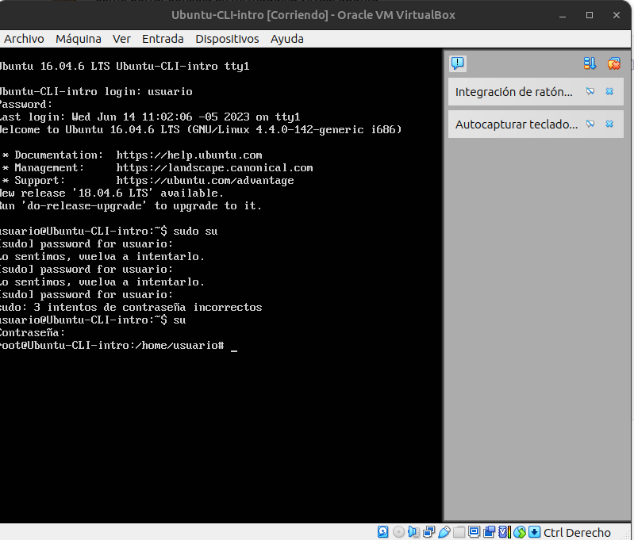

**Comprobación**

**Para logearnos es:**

* **su**
* **$> [password]**

**Para salir de root**

* **exit**

**Opcional**

* Escribir en la terminal el comando apt install cowsay.

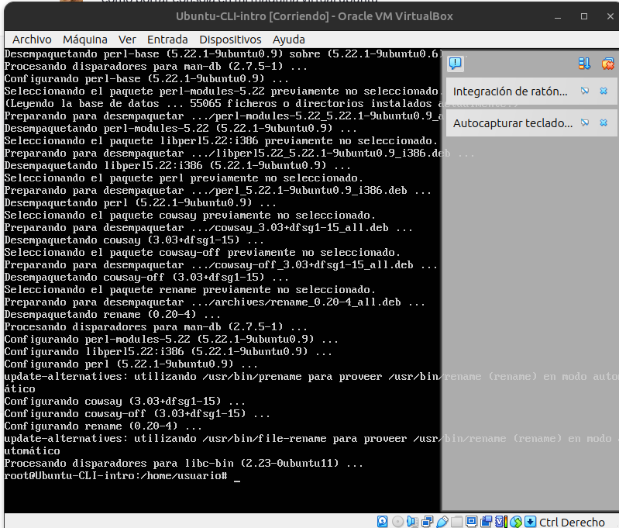

* Escribir en la terminal el comando cowsay “Hola mundo “.

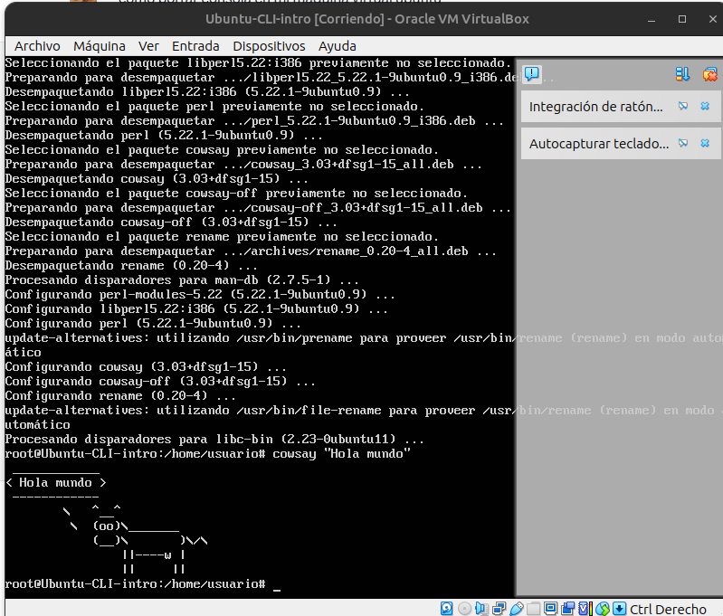

* Escribir en la terminal el comando sudo apt install fortune

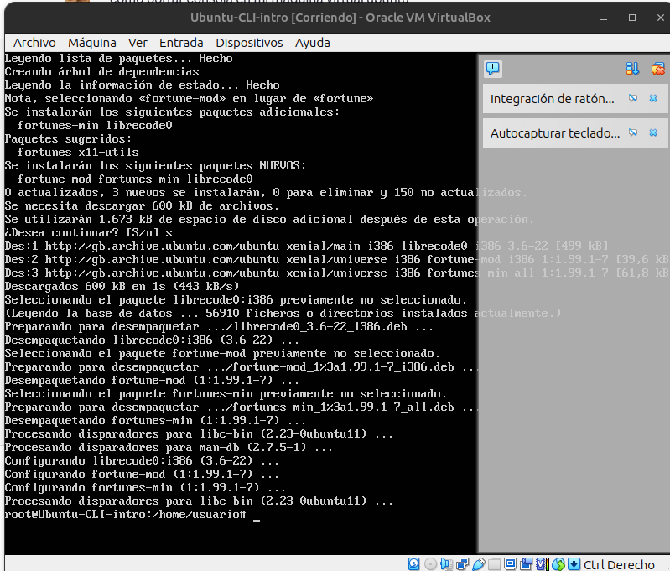

* Escribir en la terminal fortune.

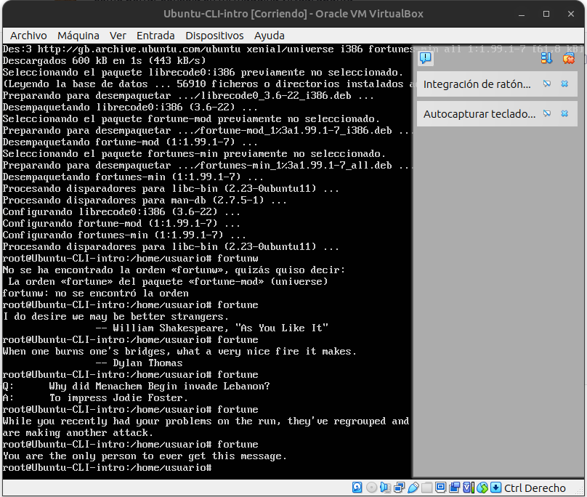

* fortune | cowsay

